Прокуратура Сарапульского района разъясняет

Внимании гололед!

Правила безопасности для детей

Гололед - опасное природное явление. Он встречается как на дороге, на тротуаре и на ступеньках в школу или детский сад. Поэтому при выходе из дома ребенок должен быть максимально аккуратен.
Поверхность улицы очень скользкая, из-за этого ежегодно травмируется огромное количество детей. Это происходит потому, что они не знают, как нужно действовать на скользящей поверхности.
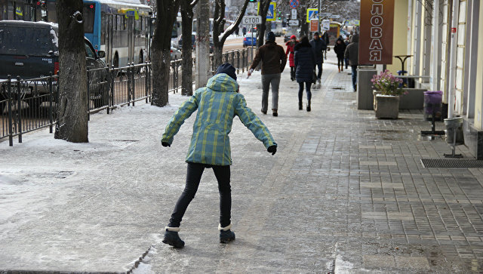

ПОМНИ! Идти нужно медленно, не торопиться. Чтобы успеть в садик или в школу, нужно выходить дома на полчаса раньше, чем обычно.

Если видишь перед собой гололед, постарайся его обойти, чтобы не упасть. Если же собираешься переходить через дорого, дождись пока автомобиль остановится, поскольку тормозной путь автомобилей в это время года увеличивается и автомобиль может не успеть затормозить.

Когда ребенок будет передвигаться по улице во время гололеда, он должен придерживаться следующих правил:
- Ногу на поверхность с гололедом нужно ставить максимально ровно. Так, чтобы до асфальта дотрагивалась вся подошва. А не только лишь какая-то ее часть.
- Ноги ребенка должны быть наполовину согнуты. Для того, чтобы ему было легче балансировать. И держать равновесие.
- Руки ребенка должны быть в обязательном порядке высунуты из карманов. И немного согнуты. Для того, чтобы у ребенка была возможность в любой момент подставить их при падении. И снизить на урон.

Если ты упал и получил травму, то должен сделать следующее:
- Позвонить родителям. Сообщить, что с ним произошло. И сказать примерный адрес того места, в котором он сейчас находится. Это нужно для того, чтобы, в случае чего, вы смогли найти ребенка. И не волновались за него.
- Ни в коем случае не совершать резких движений. После звонка родителям, ребенок должен набрать скорую. И сообщить, что с ним произошло. Затем, ребенку нужно дождаться докторов и родителей.
- Если ребенок ушибся во время прогулки с вами, то вызывать докторов не нужно. Самостоятельно отправьтесь в травмотологию. Там ребенку помогут быстрее.
Эти действия помогут обезопасить тебя, если всё-таки не сможешь удержать равновесие и упадешь.

